**Задание 1. (http://gaia.cs.umass.edu/wireshark-labs/HTTP-wireshark-file1.html)**

1. Использует ли ваш браузер HTTP версии 1.0 или 1.1? Какая версия HTTP работает на сервере?



2. Какие языки (если есть) ваш браузер может принимать? В захваченном сеансе какую еще информацию (если есть) браузер предоставляет серверу относительно пользователя/браузера?



3. Какой IP-адрес вашего компьютера? Какой адрес сервера gaia.cs.umass.edu?



1. Наш IP
2. Адрес сервера gaia.cs.umass.edu

4. Какой код состояния возвращается с сервера на ваш браузер?

Status Code: 304

5. Когда HTML-файл, который вы извлекаете, последний раз модифицировался на сервере?



6. Сколько байтов контента возвращается вашему браузеру?



**Задание 2. (http://gaia.cs.umass.edu/wireshark-labs/HTTP-wireshark-file2.html )**

1. Проверьте содержимое первого HTTP-запроса GET. Видите ли вы строку «IF-MODIFIEDSINCE» в HTTP GET?

Нет

2. Проверьте содержимое ответа сервера. Вернул ли сервер содержимое файла явно? Как вы это можете увидеть?

3. Теперь проверьте содержимое второго HTTP-запроса GET (из вашего браузера на сторону сервера). Видите ли вы строку «IF-MODIFIED-SINCE:» в HTTP GET? Если да, то какая

информация следует за заголовком «IF-MODIFIED-SINCE:»?



4. Какой код состояния HTTP и фраза возвращаются сервером в ответ на этот второй запрос HTTP GET? Вернул ли сервер явно содержимое файла?

Status Code: 304

Not modified

**Задание 3. (**[**http://gaia.cs.umass.edu/wireshark-labs/HTTP-wireshark-file3.html**](http://gaia.cs.umass.edu/wireshark-labs/HTTP-wireshark-file3.html)**)**

1. Сколько сообщений HTTP GET отправил ваш браузер?

Только 1

Какой номер пакета в трассировке содержит сообщение GET?

Вроде 8ой

2. Какой номер пакета в трассировке содержит код состояния и фразу, связанные с ответом на HTTP-запрос GET?

Вроде 10ый

3. Сколько сегментов TCP, содержащих данные, потребовалось для передачи одного HTTPответа?

4

4. Есть ли в передаваемых данных какая-либо информация заголовка HTTP, связанная с сегментацией TCP?

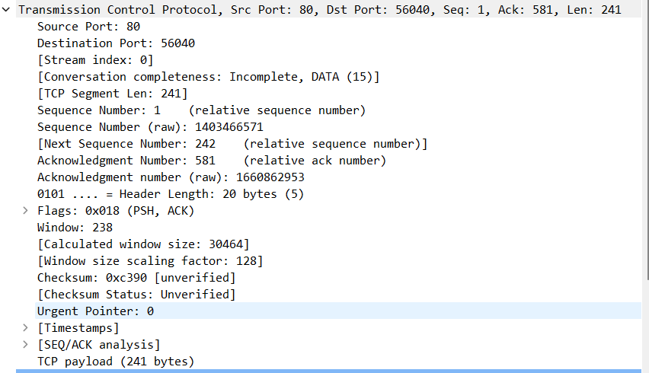

**Задание 4. (**[**http://gaia.cs.umass.edu/wireshark-labs/HTTP-wireshark-file4.html**](http://gaia.cs.umass.edu/wireshark-labs/HTTP-wireshark-file4.html)**)**

1. Сколько HTTP GET запросов было отправлено вашим браузером?

3 GET запроса

На какие Интернет адреса были отправлены эти GET-запросы?

128.119.245.12:

* GET /wireshark-labs/HTTP-wireshark-file4.html HTTP/1.1
* GET /pearson.png HTTP/1.1
* GET /8E_cover_small.jpg HTTP/1.1

2. Можете ли вы сказать, загрузил ли ваш браузер два изображения последовательно или они были загружены с веб-сайтов параллельно? Объясните

С ограничениями по скорости загрузки 3G были сделаны следующие запросы с соответствующим временем



Так что кажется, что они дозагружаются параллельно

**Задание 5. (**[**http://gaia.cs.umass.edu/wireshark-labs/protected_pages/HTTP-wireshark-file5.html**](http://gaia.cs.umass.edu/wireshark-labs/protected_pages/HTTP-wireshark-file5.html)**)**

1. Каков ответ сервера (код состояния и фраза) в ответ на начальное HTTP-сообщение GET от

вашего браузера?

HTTP/1.1 401 Unauthorized

2. Когда ваш браузер отправляет сообщение HTTP GET во второй раз, какое новое поле

включается в сообщение HTTP GET?

wireshark-students:network